Kode |  | : | 04/O/04-04/2018
Bentuk |  | : | Gambar
Kegiatan |  | : | Poses evaluasi mingguan yang di pimpin oleh Pimpinan Pondok Pesantren Al-Iman
Tanggal pengamatan |  | : | 04 April 2018
Jam pengamatan |  | : | 12.30-13.45
 | Transkip obeservasi | 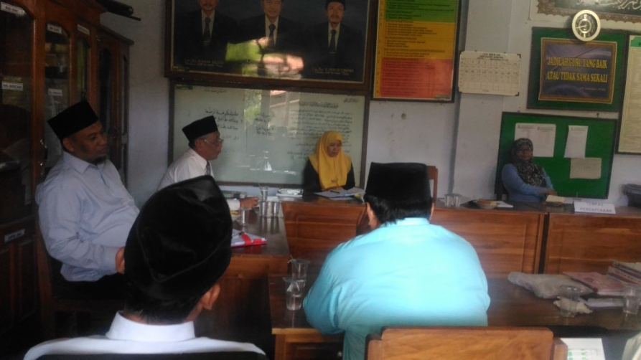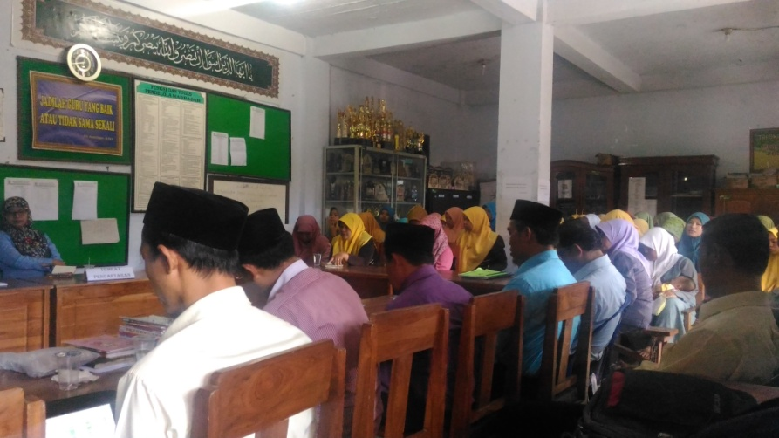
Lampiran 05
TRANSKRIP OBSERVASI

